Уважаемые родители!

В этом году Генеральная прокуратура РФ стала соорганизатором VIII Всероссийского конкурса социальной рекламы «Новый взгляд».
Конкурсанты должны представить свое видение противодействия коррупции с учетом работы органов прокуратуры в этой сфере.
Работы принимаются до 29 сентября 2017 года. Принять участие могут все желающие в возрасте от 14 до 30 лет.
С правилами конкурса можно ознакомиться, пройдя по ссылке:
http://tvoykonkurs.m/rile serv/2017/polozh.pdf
Загрузить видеоролик или плакат можно на сайте:
http://tvoykonkurs.ru/

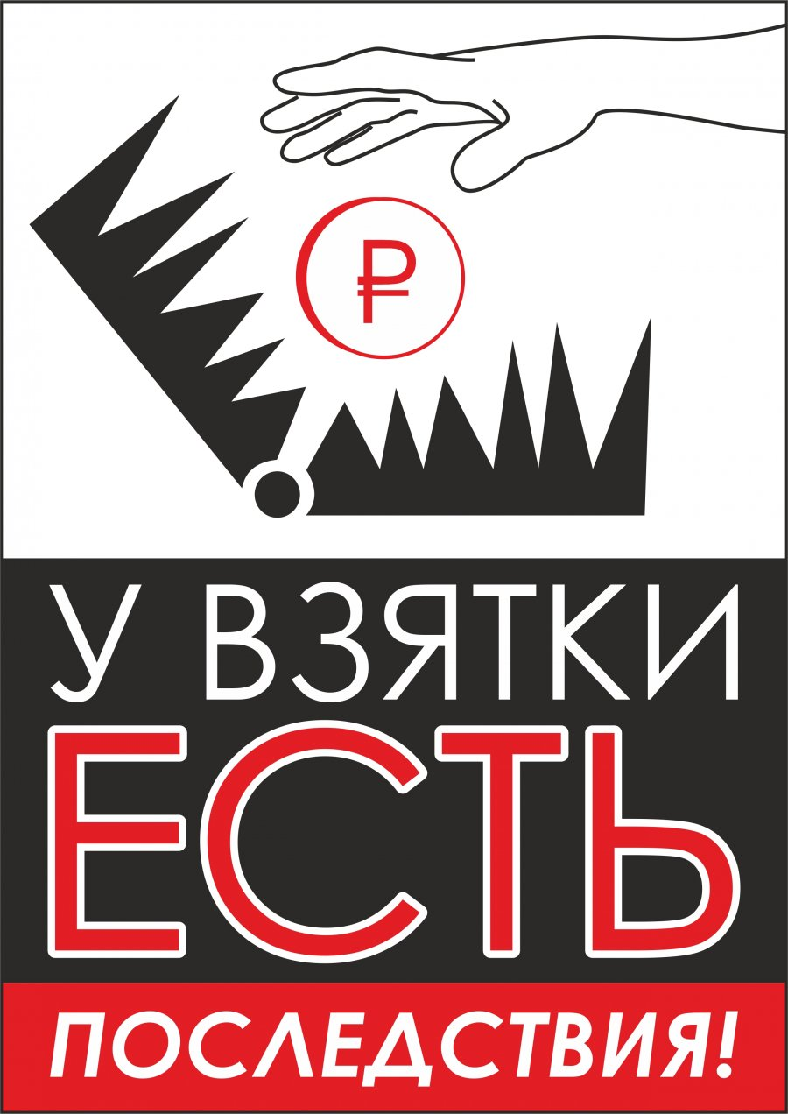

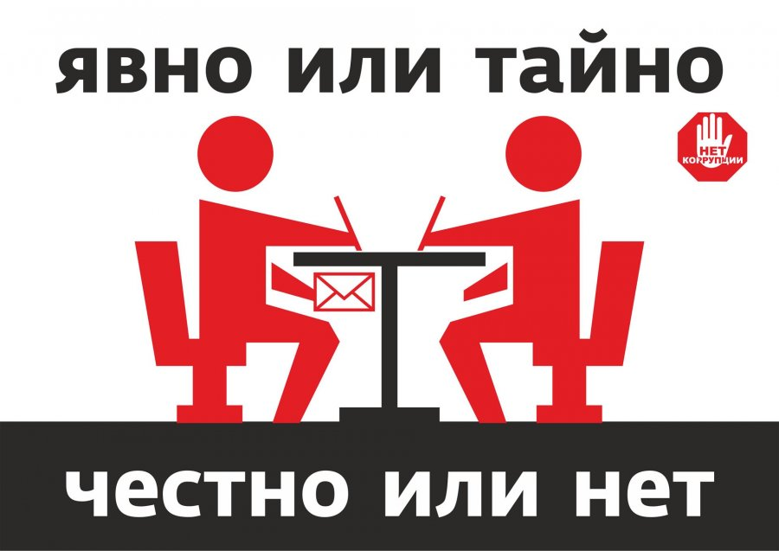
КОРРУПЦИИ НЕТ!

